www.programtour.com

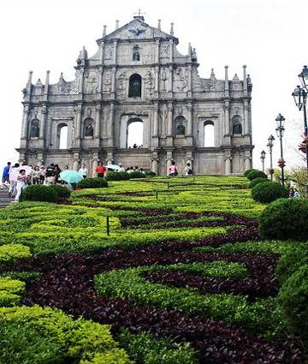
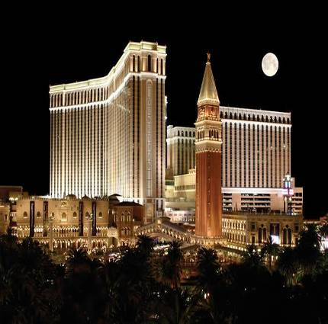
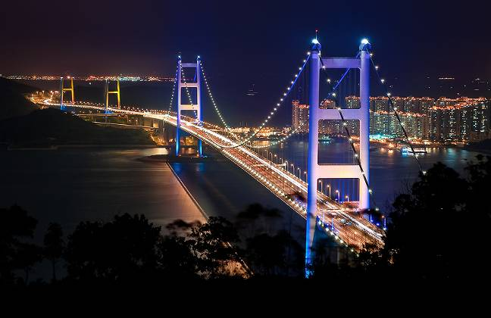

วันแรกของการเดินทาง กรุงเทพฯ - ฮ่องกง –Avenue of Star – A Symphony of Lights  ( - / - / เย็น )
10.00 น. คณะพร้อมกัน ณ ท่าอากาศยานสุวรรณภูมิ ณ อาคารผู้โดยสารขาออกระหว่างประเทศ เคาน์เตอร์ T ประตู 6
สายการบินเอมิเรสต์ แอร์ไลน์ โดยมีเจ้าหน้าที่คอยอำนวยความสะดวก
13.45 น. ออกเดินทางสู่ฮ่องกง โดยสายการบิน Emirates Airlines เที่ยวบินที่ EK384 เครื่องใหญ่กว้างขวางมีจอ
ส่วนตัวทุกที่นั่ง พร้อมมีอาหารคอยบริการ
17.45 น. เดินทางถึงท่าอากาศยาน เช็กลัปก๊อก สนามบินแห่งนี้ลงทุนด้วยเงินจำนวนมหาศาลร่วมแสนล้านด้วยการถมทะเลเป็นเกาะขนาดมหึมา เพื่อสร้างสนามบินโดยเฉพาะ หลังจากผ่านพิธีการตรวจคนเข้าเมืองและศุลกากรแล้ว ให้ท่านรอหัวหน้าทัวร์ ณ สายพาน รับกระเป๋า เพื่อนำท่านออก ทางออก B เพื่อพบไกด์ท้องถิ่น
นำท่านเดินทางโดยรถโค้ชตามเส้นทางไฮเวย์อันทันสมัย ผ่านสะพานแขวนซิงหม่า (TSING MA BRIDGE) ซึ่งเป็นสะพานแขวนทางรถยนต์ และรถไฟที่ยาวที่สุดในโลก ความยาวมากกว่า 2.2 กิโลเมตรซึ่งได้รับการออกแบบโดยสถาปนิกชื่อดังระดับโลก นอร์แมน ฟอสเตอร์ ระหว่างทางท่านจะได้ชมทิวทัศน์ของเกาะฮ่องกง
ค่ำ  รับประทานอาหารค่ำ ณ ภัตตาคาร
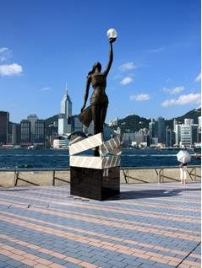
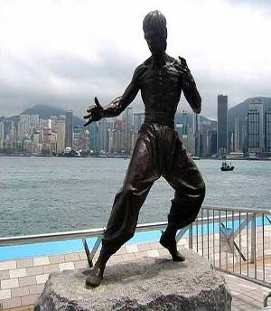
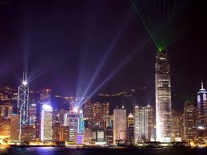
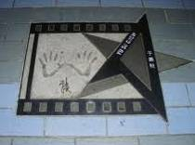

นำท่านชม A Symphony of Lights ความมหัศจรรย์เริ่มต้นในเวลา 20.00 น. ทุกค่ำคืน การแสดงมัลติมีเดียสุดตระการตานี้ได้รับการบันทึกในกินเนสบุ๊คว่าเป็นการแสดงแสงและเสียงแบบถาวรที่ยิ่งใหญ่ที่สุดในโลก ครอบคลุมอาคารและตึกระฟ้าสำคัญๆ ที่ตั้งอยู่สองฝากฝั่งของอ่าววิคตอเรีย รวมกว่า 40 แห่ง บนดาดฟ้าของตึกเหล่านี้จะประกับประดาด้วยแสงไฟ ซึ่งเพียงกดสวิตช์ก็จะส่องแสงสว่างตระการตาเป็นสีต่างๆ แสดงให้เห็นถึงบรรยากาศอันคึกคักของฮ่องกง
นำท่านชม Avenue Of Star อะเวนิว ออฟ สตาร์ คือบนทางเดินริมอ่าววิคตอเรียฝั่งจิมซาโจ่ย สร้างขึ้นเพื่อเป็นอนุสรณ์แด่ดาราจอเงินและปูชนียบุคคลในวงการภาพยนตร์ที่ได้สร้างปาฏิหาริย์ให้บังเกิด ถนนสายนี้มีแผ่นป้าย รอยประทับมือของดาราคาดัง รูปประติมากรรม ต่างๆ รวมถึงรูปปั้งสูง 2 เมตรของ บรูซ ลี อีกด้วย
นำท่านเข้าสู่ที่ PANDA HOTEL หรือเทียบเท่า
วันที่สองของการเดินทาง ฮ่องกง-ซิตี้ทัวร์-นองปิง 360  ( เช้า / เที่ยง / - )

เช้า  รับประทานอาหาร แบบติ๋มซำ ณ ภัตตาคาร
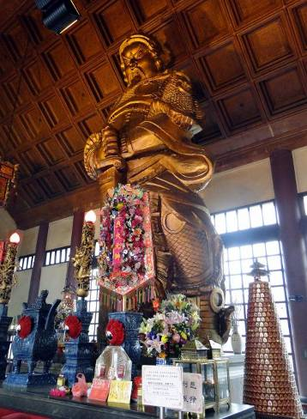
นำท่านเดินทางสู่ วัดเชอกุง หรือที่รู้จักกันดีในนาม “วัดแชกงหมิว” ถูกกล่าวขานให้เป็นปลายทางของ
การแก้ชง ตามความเชื่อที่ว่า การหมุนกังหัน จะช่วยหมุนชีวิต
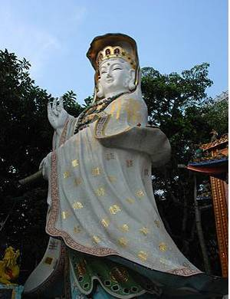
พลิกผันจากร้ายกลายเป็นดีได้ และการเริ่มต้นปีใหม่ หลังวันตรุษจีน จะต้องมีการแก้เคล็ดที่นี่ โดยความเชื่อของชาวฮ่องกง กังหันลม จะพาชีวิตราบรื่นล้อลมและธุรกิจเงินทองวิ่งฉิว เหมือนกังหันลู่ลม ตำนานของ แชกงหมิว (หมิวคือกังหัน) ศาลสถิตของเทพเจ้าแชกง ที่มีประวัติเล่าต่อกันมาว่า อดีตท่านเป็นนายพลแชกง ในสมัยราชวงศ์ซ่งของจีน และเป็นนายพลที่คุ้มครองให้ฮ่องเต้ราชวงศ์นี้อยู่รอดปลอดภัยและมีเรื่องเล่าว่า เคยมีโจรสลัดจะยกทัพมาปล้น "หมู่บ้านซ่าถิ่น" ลูกบ้านแตกตื่นอพยพขนข้าวของหนีหมด แต่มีหญิงคนหนึ่งกำลังจะพาลูกหนีเช่นกัน ระหว่างทางเธอพบกับชายชราเคราขาวยาวเฟื้อย ลักษณะน่าเกรงขาม ถามไถ่เรื่องราวกับเธอ และชายชราคนนั้นบอกให้หญิงคนนั้นกลับไปยังหมู่บ้านและพับกังหันลมกระดาษ ให้มากที่สุดเท่าที่จะมากได้ และเสียบไว้หน้าหมู่บ้าน ต่อมา โจรสลัดก็ยกพลผ่านหมู่บ้านนั้นไป โดยไม่มีการปล้นสะดม ชาวบ้านจึงเชื่อกันว่า ชายชราคนนั้นคือ นายพลแชกง และหมู่บ้านนั้นต่อมา ก็ตั้งวัดกังหันลมนี้เอง ตำนานการเป็นนายพลของท่านแชกง เกี่ยวเนื่องมาถึงความเชื่อ ในธรรมเนียมการไหว้เทพเจ้าองค์นี้ นั่นคือ เมื่อเข้าไปในศาล (ห้ามถ่ายรูป) และยืนอยู่เบื้องหน้ารูปปั้นขนาดมหึมาของท่านแชกงแล้ว ต้องอธิษฐานขอพรและมองหน้าท่าน อย่างมุ่งมั่น จากนั้น จึงไปทำพิธี "หมุนกังหันแห่งโชคชะตา" เมื่อหมุนกังหันเสร็จแล้ว ต้องไปลั่นกลองที่อยู่ด้านหลัง 8-9 ครั้ง เพื่อเป็นการบอกกล่าวกับเทพเจ้าว่ามีคนมาเคารพบูชา การลั่นกลอง เป็นธรรมเนียมรับต่อมาจากนักรบ ที่จะลั่นกลองรบเมื่อประสบชัยชนะหลังออกศึกนั่นเอง เยี่ยมชมโรงงานจิวเวอร์รี่ที่ขึ้นชื่อของฮ่องกงพร้อมชมร้านหยกเป็นสินค้าโอท๊อปท้องถิ่น
นำท่านสู่หาดทราย REPULSE BAY หาดทรายรูปจันทร์เสี้ยวแห่งนี้สวยทีสุดแห่งหนึ่ง และยังใช้เป็นฉากในการถ่ายทำภาพยนตร์ในหลายเรื่อง ชายหาดแห่งนี้เป็นสถานที่ยอดฮิตของนักท่องเที่ยวชาวไทยและชาวต่างชาติใครมาฮ่องกงแล้วไม่ได้มาขอพรที่อ่าวรีพัลส์เบย์ ที่ฝั่งเกาะฮ่องกง แห่งนี้ถือว่ายังมาไม่ถึงฮ่องกง ที่นี่เป็นที่ประดิษฐานองค์เจ้าแม่กวนอิม เจ้าแม่ทับทิม เจ้าแม่แห่งท้องทะเลผู้คนมาขอพร
เทพเจ้าแห่งโชคลาภ มีสะพานต่ออายุโดยมีความเชื่อที่ว่าถ้าใครได้เดินข้ามสะพานนี้แล้วอายุจะยาวขึ้นอีก 3 ปี และรูปปั้นเทวรูปและสิ่งศักดิ์สิทธ์ต่างๆ ของชาวฮ่องกง ประวัติของหาดรีพัลส์เบย์ของฮ่องกงเป็นชายหาดที่สวยอีกหนึ่งแห่งของเกาะฮ่องกง ตั้งอยู่บริเวณทางตอนใต้ของเกาะฮ่องกง ชื่อของอ่าวนี้ได้มาจากชื่อเรือรบของชาวอังกฤษ เดิมเคยเป็นท่าเทียบจอดเรือ ที่หาดรีพัลสเบย์แห่งนี้เพื่อรักษาการเมื่อครั้งเข้าปราบโจรสลัดที่คอยปล้นเรือขนส่งสินค้าที่เดินทางผ่านเส้นนี้ จึงได้ชื่อว่าหาดรีพัลส์เบย์ ในสมัยก่อนหน้าหาดจะไม่กว้างเหมือนปัจจุบันนี้เพราะปัจจุบันนี้ได้ถมทะเลออกไปเพื่อให้มีชายหาดที่ยาวมากขึ้นเพื่อใช้เป็นที่พักผ่อนนอนอาบแดดของชาวฮ่องกงและรองรับนักท่องเที่ยวที่ต้องการมาปิคนิกริมชายหาด
เที่ยง  รับประทานอาหารกลางวัน ณ ภัตตาคาร
นำท่านไหว้พระ วัดหวังต้าเซียน เป็นวัดที่มีอายุกว่าครึ่งศตวรรษรายล้อมด้วยอาคารที่พักอาศัยของการเคหะ วัดแห่งนี้ขึ้นชื่อด้านอิทธิฤทธิ์ในการ ดูแลรักษาโรคภัยไข้เจ็บ จึงได้รับการนับถือเป็นพิเศษจากบรรดาคนป่วย
ในช่วงวันก่อนตรุษจีนจะดีต่อสุขภาพมากๆ เนื่องจาก วัดนี้ ได้รับความนิยมและศรัทธาจากชาวฮ่องกงอย่างมาก วัดจากปริมาณผู้มาสักการบูชา และการที่หน่วยงานรัฐต้องจัดเจ้าหน้าที่ดูแล มีการปิดถนน และถ่ายทอดสดพิธีไหว้ ซึ่งจะมีทั้งพิธีกรรมตามลัทธิเต๋า และการเดินทางมาจุดธูปและนำของมาเซ่นไหว้ก่อนเที่ยงคืนเปลี่ยนสู่วันขึ้นปีใหม่ (ตรุษจีน) ความศรัทธาที่มากมาย โดยเฉพาะคนท้องถิ่นฮ่องกงที่ส่วนใหญ่ประกอบอาชีพค้าขาย เน้นการศึกษาและสุขภาพดี จึงมาขอพรให้ไม่เจ็บไข้ และขอพรเรื่องการเรียนให้ลูกหลานเรียนเก่ง ตั้งแต่เริ่มต้นปีใหม่ การทำบุญและขอพรเทพเจ้าเป็นเคล็ดที่ยึดถือกันอย่างเหนียวแน่นเช่นเดียวกับการนับถือเรื่องฮวงจุ้ย"การขอพรเทพเจ้า ต้องมาพร้อมกับ การให้ของเซ่นไหว้ตอบแทน" เป็นเรื่องสามัญที่รู้ว่าเป็นทั้งธรรมเนียมและประเพณีปฏิบัติ แต่ในเบื้องลึกกว่านั้น มีผู้ให้ข้อคิดว่า หากจะขอพรจากเทพเจ้า ก็ต้องลงทุน โดยเฉพาะการขอให้ธุรกิจการค้าเจริญรุ่งเรือง
นำท่านเดินทางสู่ เกาะลันเตา ซึ่งมีขนาดใหญ่เป็นสองเท่าของเกาะฮ่องกง และเป็นเกาะที่มีขนาดใหญ่ที่สุดในคาบสมุทรฮ่องกง นำท่านนั่งกระเช้า Ngong ping 360 จากตุงชุงสู่ที่ราบนองปิง เป็นกระเช้าที่ยาวที่สุดในโลก ท่านจะได้ชมทิวทัศน์รอบตัว 360 องศาของเกาะลันเตา พบกับสถาปัตยกรรมจีนโบราณของหมู่บ้านนองปิงบนพื้นที่ 1.5 เฮคตาร์ ให้ท่านนมัสการพระใหญ่วัดโป่หลิน องค์พระสร้างจากการเชื่อมแผ่นสัมฤทธิ์ถึง 200 แผ่น หนัก 250 ตันและสูง 34 เมตร องค์พระหันพระพักตร์ไปยังเนินเขาเบื้องล่างบริเวณทะเลจีนใต้ อิสระช้อปปิ้ง สินค้า HONGKONG FACTORY OUTLET ที่ตุงชุง แหล่งรวมเสื้อผ้าแบรนด์เนมมากว่า 40 แบรนด์ดัง ลดราคามากกว่า 70% ,รองเท้ากีฬา ,ร้านอาหาร ,ซุปเปอร์มาร์เก็ตฯลฯ
** กรณีเปลี่ยนจาก พระใหญ่เกาะลันเตา เป็นดิสนีย์แลนด์ เพิ่มท่านละ 1,500 บาท **
นำท่านเข้าสู่ที่พัก... PANDA HOTEL หรือเทียบเท่า
วันที่สามของการเดินทาง ฮ่องกง-มาเก๊า-ซิตี้ทัวร์-ชมเวเนเชี่ยน  ( เช้า /เที่ยง /- )

เช้า  รับประทานอาหาร แบบติ๋มซำ ณ ภัตตาคาร
นำท่านเดินทางสู่ มาเก๊าโดยเรือเฟอร์รี่ (1 ชั่วโมง) “มาเก๊า” ในอดีตมาเก๊าเป็นเพียงแค่หมู่บ้านเกษตรกรรม
และประมงเล็กๆ โดยมีชาวจีนกวางตุ้งและฟูเจี้ยนเป็นชนชาติดั้งเดิม จนมาถึงช่วงต้นศตวรรษที่ 16 ชาว
โปรตุเกสได้เดินเรือเข้ามายังคาบสมุทรแถบนี้เพื่อติดต่อค้าขายกับชาวจีน และมาสร้างอาณานิคมอยู่ในแถบ
นี้ที่สำคัญคือชาวโปรตุเกสได้นำพาเอาความเจริญรุ่งเรืองทางด้านสถาปัตยกรรมและศิลปวัฒนธรรมของชาติ
ตะวันตกเข้ามาอย่างมากมาย
นำท่านเดินทางสู่ วัดอาม่า เป็นวัดเก่าแก่ เป็นต้นกำเนิดชื่อเกาะมาเก๊า มี สาม ศาล ไม่มีศาลพระพุทธมีแต่ อาม่าหรือเจ้าแม่ทับทิมอยู่ทั้งสามศาล จากนั้นนำท่านชม วิหารเซนต์ปอล โบสถ์แห่งนี้เคยเป็นส่วนหนึ่งของวิทยาลัย
เซนต์ปอล ซึ่งก่อตั้งในปี 1594 และปิดไปในปี 1762 และเป็นมหาวิทยาลัยตามแบบตะวันตกแห่งแรกของเอเชียตะวันออก โบสถ์เซนต์ปอล สร้างขึ้นในปี 1580 แต่ถูกทำลายถึงสองครั้ง ในปี1595 และ1601ตามลำดับจนกระทั่งเกิดเพลิงไหม้ในปี 1835 ทั้งวิทยาลัยและโบสถ์ถูกทำลายจนเหลือแต่ด้านหน้าของตึกฐานโบสถ์ส่วนใหญ่และบันไดหน้าด้านหน้าของตึกแสดงให้เห็นถึงสไตล์ผสมระหว่างตะวันออกและตะวันตกและมีอยู่ที่นี่เพียงแห่งเดียวเท่านั้นในโลก จากนั้นนำท่านช้อปปิ้งย่านเซนาโด้สแควร์ ถือได้ว่าเป็นทำเลทองทางธุรกิจของมาเก๊าเพราะรวบรวมสินค้าคุณภาพและร้านค้า ต่างๆไว้มากมาย มีเสื้อผ้าทุกแบบทุกสไตล์ และยังมีสินค้าจากโรงงานผู้ผลิตสินค้าต่างๆของมาเก๊าวางขายอยู่ด้วยเรียกว่า ช้อปปิ้งที่นี่แห่งเดียวก็คุ้มเกินพอ
เที่ยง  รับประทานอาหาร ณ ภัตตาคาร
นำท่านชมบรรยากาศภายในบริเวณของ VENATIAN HOTEL ตกแต่งด้วยสถาปัตยกรรมแบบ
บารอคธีมของโรงแรมเป็นแบบสถาปัตยกรรมประวัติศาสตร์ของชาวเวนิส ท่านจะได้พบกับร้านค้าช้อปปิ้ง
กว่า 350 ร้าน มีทั้งสินค้าแบรนด์เนมมากมายให้ท่านเลือก และยังมีสปาสุดหรูหราให้ท่านเลือกใช้บริการ มี
ร้านอาหารกว่า 20 ร้านและที่นั่งรองรับกว่า 1,000 ที่นั่งภายในมีเนื้อที่กว้างขวางที่สามารถใช้ในการจัด
นิทรรศการ หรือสัมมนา และท่านยังสามารถล่องเรือกอนโดล่าภายใน(ไม่รวมในค่าทัวร์) บริเวณของ
โรงแรมและยังมีขบวนพาเหรดให้ท่านได้ชื่นชมอันตระการตา
นำท่านเข้าสู่ที่พัก... BEST WESTERN TAIPA HOTEL หรือเทียบเท่า
วันที่สี่ของการเดินทาง มาเก๊า-ฮ่องกง-ช้อปปิ้ง-กรุงเทพฯ  ( เช้า / -/ - )

เช้า  รับประทานอาหาร ณ โรงแรมที่พัก
นำท่านเดินทางสู่ ฮ่องกง โดยเรือ Ferry ( 1 ชม. ) ... ให้ท่านได้ อิสระช้อปปิ้งย่าน จิมซาจุ่ย (ถนนนาธาน) ขาช้อปทั้งหลายต่างรู้ดีว่าหาก กำลังมองหาสินค้าแฟชั่น หรือ เครื่องสำอาง เครื่องเสริมความงามแล้ว ละก็ ต้องมาที่ฮ่องกง เพราะที่นี่คือเมืองในฝันของนักช้อป ที่มีทั้งร้านค้านำสมัยและมีชื่อเสียงจำหน่ายเครื่องสำอางแบรนด์ดังจากทั่วโลก รวมไปถึงเสื้อผ้าจากดีไซน์เนอร์ท้องถิ่น รวมถึงสมาร์ทโฟนรุ่นล่าสุด กล้องดิจิตอลวีดีโอ หรือ แท็บเล็ตแบรนด์ดังจากทั่วโลกในราคาที่ถูกที่สุดอยู่ใช่หรือไม่ ไม่ต้องมองหาที่ไหนไกล คุณเลือกสรรได้ตามต้องการที่ ฮ่องกง เท่านั้น เพราะที่นี่มีห้างและถนนที่ขายสินค้าดิจิตอลโดยเฉพาะที่จะคอยกระตุ้นต่อมอยากของเหล่าสาวกไอทีทั้งหลาย ด้วยสินค้าดิจิตอลรุ่นใหม่ รวมไปถึงฮาร์ดแวร์และซอฟท์แวร์คอมพิวเตอร์ หรือ แม้กระทั่งชุดโฮมเธียเตอร์รุ่นใหม่ล่าสุด
** กรณีซื้อเพิ่มดิสนีย์แลนด์ วันสุดท้าย เพิ่มท่านละ 2,300 บาท **
ได้เวลาอันสมควรนำท่านเดินทางสู่สนามบิน...
21.40 น. ออกเดินทาง โดยสายการบิน EMIRATE AIRLINES เที่ยวบินที่ EK385
23.25 น. ถึงสนามบินสุวรรณภูมิ โดย สวัสดิภาพ
*************** ขอบคุณที่ใช้บริการ *******************

กำหนดเดินทาง | ผู้ใหญ่  (ห้องละ 2 ท่าน)  ท่านละ | เด็ก(ต่ำกว่า 12 ปี)  มีเตียงเสริม  พักกับผู้ใหญ่ 2 ท่าน | เด็ก(ต่ำกว่า 12 ปี)  ไม่มีเตียงเสริม  พักกับผู้ใหญ่ 2 ท่าน | พักท่านเดียว  เพิ่ม
19-22, 26-29 มกราคม | 21,900.- | 21,900.- | 20,900.- | 4,500.-
2-5,15-18,16-19 กุมภาพันธ์ | 21,900.- | 21,900.- | 20,900.- | 4,500.-
1-4,2-5,15-18,16-19, 23-26 มีนาคม 30-2 เมษายน | 21,900.- | 21,900.- | 20,900.- | 4,500.-
5-8 เมษายน | 23,900.- | 23,900.- | 22,900.- | 5,500.-
*ราคาอาจเปลี่ยนแปลงได้ตามความเหมาะสมทั้งนี้ขึ้นอยู่กับอัตราแลกเปลี่ยนและภาษีน้ำมันเชื้อเพลิงที่เกินกว่าที่กำหนด*
** 8-10 ท่าน ออกเดินทางไม่มีหัวหน้าทัวร์ 15 ท่าน ออกเดินทางมีหัวหน้าทัวร์ / โปรแกรมอาจเปลี่ยนแปลงได้ตามความเหมาะสมทั้งนี้คำนึงถึงผลประโยชน์ ของลูกค้าเป็นหลัก**
อัตราค่าบริการรวม ค่าตั๋วเครื่องบินกรุงเทพ-ฮ่องกง-กรุงเทพ/ ภาษีสนามบินทุกแห่ง //ค่าธรรมเนียมภาษีน้ำมัน // ค่าประกันภัยทางอากาศ // ค่าที่พักระดับมาตรฐานตามรายการ//ค่าธรรมเนียมสถานที่ท่องเที่ยวตามโปรแกรม // ค่ารถโค้ชปรับอากาศเดินทางตามรายการ //ค่าอาหารตามรายการ //ค่าน้ำหนักสัมภาระตามที่สายการบินกำหนดท่านละ 20 กิโลกรัม //ทุกที่นั่งมีประกันอุบัติเหตุวงเงินหนึ่งล้านบาท (เงื่อนไขตามกรมธรรม์)

อัตราค่าบริการไม่รวม ค่าทิปกระเป๋าขึ้นห้องพัก //ค่าทิปไกด์,คนขับรถและหัวหน้าทัวร์ วันละ 30 เหรียญ/1 ลูกค้า/
วัน(โดยเฉลี่ยลูกค้าต่อท่านวันละ 120 บาท คูณด้วยจำนวนวันเดินทาง)// ค่าทำหนังสือเดินทาง //ค่าธรรมเนียมวีซ่าที่ไม่ใช่
พาสปอร์ตไทย //ค่าน้ำหนักเกินพิกัดที่สายการบินกำหนด//ค่าใช้จ่ายส่วนตัวต่างๆ เช่น ค่าโทรศัพท์ ค่าอาหารที่สั่ง
นอกเหนือรายการ //ค่าภาษีมูลค่าเพิ่ม 7% และค่าภาษีหัก ณ ที่จ่าย 3% // ทัวร์ราคาโปรโมชั่น ไม่มีแจกกระเป๋า // ค่าน้ำมัน
เชื้อเพลิง ที่เกินราคาที่กำหนดไว้
เอกสารที่ต้องใช้ : หนังสือเดินทางที่ยังมีอายุใช้ได้จนถึงวันเดินทางต้องไม่ต่ำกว่า 6 เดือน ,มีหน้าว่างไม่ต่ำกว่า 3 หน้า
เงื่อนไขการจอง
1.มัดจำท่านละ 5,000 บาท พร้อม FAX สลิปการโอนเงินและหน้าหนังสือเดินทางมาที่ บริษัทฯ ส่วนที่เหลือชำระก่อนเดินทางอย่างน้อย 15 วัน

เงื่อนไขการยกเลิก 1.ยกเลิกการเดินทางก่อนการเดินทาง ภายใน 30 วัน คืนค่าทัวร์ทั้งหมด
2.ยกเลิกการเดินทาง ภายใน 15-30 วัน ขอสงวนสิทธิ์ในการคืนค่ามัดจำทัวร์ในทุกกรณี
3.ยกเลิกการเดินทาง ภายใน 07-14 วัน คิดค่าใช้จ่าย 100 เปอร์เซ็นต์ของราคาทัวร์ในทุกกรณี

หมายเหตุ คณะทัวร์ครบ 8-10 ท่านออกเดินทาง (ไม่มีหัวหน้าทัวร์ แต่มีไกด์ท้องถิ่นพูดไทยรับ) คณะทัวร์ครบ 15 ท่าน มี
หัวหน้าทัวร์ไทยเดินทางไป-กลับ พร้อมกับคณะ//บริษัทฯขอสงวนสิทธิ์ที่จะเปลี่ยนแปลงรายการตามความเหมาะสม
ขึ้นอยู่กับการเปลี่ยนแปลงของสายการบิน สภาพทางการเมือง, ภัยธรรมชาติ แต่ยังคงจะรักษามาตรฐานการให้บริการ
และยึดถือผลประโยชน์ของผู้เดินทางเป็นสำคัญ // เนื่องจากรายการทัวร์นี้เป็นแบบเหมาจ่ายเบ็ดเสร็จ หากท่านสละสิทธิ์
การใช้บริการใดๆ บริการหนึ่ง ตามรายการหรือถูกปฏิเสธการเข้าหรือออกประเทศไม่ว่าในกรณีใดก็ตาม ทางบริษัทฯ ขอ
สงวนสิทธิ์ไม่คืนเงินในทุกกรณี // ราคาอาจมีการปรับขึ้นโดยมิต้องแจ้งให้ทราบล่วงหน้าในกรณีที่มีอัตราแลกเงินมีการ
เปลี่ยนแปลงจนกระทบกับราคาทัวร์หรือสายการบินปรับขึ้นค่าธรรมเนียมต่าง ๆ / หรือรัฐบาลจีนและฮ่องกงประกาศ
ปรับราคาค่าบัตรผ่านประตูสถานที่ท่องเที่ยวต่างๆ

พิเศษ จากเรา
- ราคาที่นำเสนอพิเศษสุดกว่าที่อื่น แต่มากด้วยคุณภาพกว่ามากมาย
- มีการชี้แนะสินค้าที่ควรซื้อให้ในราคาถูก ๆ ไม่มีจุดประสงค์ในการพาไปเชือดเหมือนทัวร์ทั่วไป
- เราแจกหมวก ให้คนละ 1 ใบ
- แจกกระเป๋าใส่ปากกาดินสอให้ 1 ใบ
- แจก ยาหม่องน้ำ ให้ 1 ขวด
- แจก พัดมือถือ คนละ 1 อัน 555

สนใจในการจอง
โอนเงินมัดจำ ในการจอง ทัวร์ คนละ 10,000 บาท
ชำระส่วนที่เหลือให้หมดก่อน 15 วัน ของวันเดินทาง
โอนมาที่ ธนาคารใด ธนาคารหนึ่ง ในนาม สมปอง เจนชัยจิตรวนิช
ธนาคาร กรุงศรีอยุธยา สาขา สี่แยกวังหิน บัญชีกระแสรายวัน เลขที่บัญชี 2140013280
ธนาคาร กสิกรไทย สาขา รัชดา-ห้วยขวาง ในบัญชีกระแสรายวัน เลขที่บัญชี 089-1069251
ธนาคาร ไทยพาณิชย์ สาขาย่อย เซ็นทรัลปิ่นเกล้า บัญชี ออมทรัพย์ เลขที่ 183-2 10718-9
ธนาคาร กรุงเทพ สาขาย่อย เซ็นทรัล ปิ่นเกล้า บัญชีออมทรัพย์ เลขที่ 095-0-20209-3

หลังการโอนเงิน
กรุณา ส่งหลักฐานต่างๆ ที่แจ้งไว้ด้านล่างนี้ มาที่............
- Fax 02-9481866
- หรือ สแกนหลักฐาน ส่งมาที่ อีเมล์ jenchai624@hotmail.com
- สำเนาการโอนเงิน
- เบอร์โทรติดต่อกลับ ของ ผู้จอง และเพื่อนร่วมทาง
- กำหนดวันเดินทาง / ทริปที่ไป / วันเดินทาง
- หากไปต่างประเทศ ขอสำเนาพาสปอต
- สำเนาบัตรประชาชน กรณี ยังไม่มีพาสปอตในขณะนั้น ( ใช้ในการจองตั๋วเครื่องบิน )

สมปอง ทัวร์ /
ใบอนุญาตประกอบธุรกิจการท่องเที่ยว เลขที่ 11 / 05588
Website : www.programtour.com
Email : jenchai624@hotmail.com
Chat : msn : jenchai624@hotmail.com
Chat : Skype : jenchai624
Office 1 : : ตลิ่งชัน 02-8867018-9
Office 2 : รามอินทรา : 02-9481866
Mobile : ไทย : 089-9246304, 087-5149753,
Mobile : เวียดนาม : 091-6003612

